Магические ритуалы
Ритуалы позволяют обменять большое количество времени, ингредиентов, усилий разных участников на масштабный и значительный результат.
Настоящие ритуалы разрабатывают и поддерживают 24 часа 7 дней в неделю коллективы магов в уникальных местах силы с помощью невероятно редких артефактов. Рядовые члены магических организаций лишь повторяют упрощённые версии ритуалов с помощью специальных артефактов или ингредиентов. Создатели ритуала получают информацию о тех, кто его повторяет, добывают дополнительные бонусы для себя и могут с помощью небольших усилий запретить определенным существам повторять ритуалы или проводить их на выбранной местности.
Сложность разработки нового ритуала огромна. Эксперименты по созданию новых ритуалов могут закончиться трагической гибелью всех участников. И даже после удачного создания и многократной отработки ритуала придется найти бригаду из 8-24 магов, которые будут посменно круглосуточно поддерживать действие ритуала.
Иногда магам удается найти какой-нибудь разработанный давно ритуал, особое место для его проведения, кучу редких ингредиентов, соблюсти строгие условия и разово получить нужный результат. Например, создать из двух гулей и двух иностранок во время новолуния неведомого двухметрового монстра, сочетающего в себе сильные стороны восточных вампиров без их слабостей. Но такие случае скорее редкие исключения, чем правило.
Представители каждой организации могут проводить только свои ритуалы.

Ритуалы Дома Ведающих
Ритуалы ведающих которые можно проводить с 1 ритуалистикой:

1.1. Круг единства
Описание: для успешного проведения ритуала выбирают тихое место в лесу, в километре от которого обязательно должен быть водоем или естественная возвышенность. Участники ритуала создают «круг стихий»: несколько олицетворений стихии огня, воды, камня и ветра расположенные примерно на одном расстоянии от цента условной окружности. Олицетворений стихий должно быть на один больше, чем участников ритуала.
После создания «круга стихий» участники ритуала возлагают в центр окружности чашу с напитком и, взявшись за руки, водят вокруг нее хоровод, напевая ритуальную песню. Хоровод ведется сначала по часовой стрелке, затем против. Когда хоровод внутри «круга стихий» завершен, самый уважаемый участник ритуала отпускает руки товарищей, берет сосуд с жидкостью и дает выпить из него всем участникам ритуала, произнося сакральную фразу «Кровь моей крови, родич моих родных, верен ли ты нам? Будь же верен нам отныне и во веки веков». После того как все ответят на вопрос и выпьют, самый уважаемый участник ритуала, клянется в верности всем присутствующим и допивает остатки жидкости.
Действие: после завершения хоровода внутри «круга стихий» все участники ритуала не могут врать друг другу в течение часа – что используется для проверки верности и выведывания возможных тайн. В течение 24 часов после ритуала участники не могут причинить друг другу никого вреда, даже под действием заклинаний, уровень которых ниже числа магов, прошедших «Круг единства». Кроме того, ритуал укрепляет эмоциональную связь: прошедшие его маги по-братски будут относиться друг к другу в течение 60 часов.
Мелочи: Незнакомец или чужак, пришедший на ритуал – дурное предзнаменование. А наплевательское отношение к олицетворениям стихий рано или поздно выходит боком. Так, например, одного молодого дворянина лишили звания за то, что он использовал во время ритуала в качестве олицетворения стихий спички и сигареты.
Затраты на ритуал: 1 игровая купюра, которую нужно сжечь или порвать (символизирует затраты на ингредиенты для ритуала)

1.2. Память предков
Описание: Родовые связи для Дома Ведающих значат очень много, поэтому испокон веков они чтят своих предков и жертвуют им частичку своего времени, внимания, сил: навещают и помогают живым, посещают и облагораживают места захоронений покойных родичей. После чего собираются вместе и рассказывают о своей родословной, а также пересказывают интересные истории из жизни родственников.
Благодаря этим простым и доступным каждому смертному действиям Ведающие поддерживают свою связь с предками, что порой очень сильно помогает им.
Действие: у данного ритуала нет определенного, ярко выраженного действия. Однако после почтения памяти предков многие представители Дома Ведающих ощущают незримую помощь своих прародителей. Например, через некоторое время после почтения памяти предков человек или маг вдруг находит ответ на давно мучавший его вопрос, выигрывает в лотерею, чувствует странный прилив энергии, вспоминает заклинание, которое никогда не знал.
Затраты на ритуал: 1 игровая купюра, которую нужно сжечь или порвать (символизирует подарки живым или умершим родственникам)
Мелочи: неискренняя забота о своих предках с целью получения преимуществ обычно ни к чему не приводит.

1.3. Танец мечей
Описание: Ритуал восходит к тем временам, когда сотня мечей могла переломить ход сражения. Несмотря на то, что клинковое оружие давно перестало играть значимую роль в воинах, этот ритуал не потерял свою актуальность. Воины, решившие зачаровать свое оружие в танце мечей, должны развести костер, кинуть в него кусочек дерева, свой волос, камень и брызнуть на пламя водой. После чего каждый начинает танцевать вокруг костра свой танец с оружием, постепенно входя во вкус и ускоряясь. В апофеозе танца каждый воин, напевая ритуальную песню, надрезает себе запястье (естественно по игре, снимая 1 хит с конечности), проносит свое оружие над пламенем, разрубает им воздух, вонзает в землю, омывает родниковой водой. В завершении ритуала воины устраивают бои на зачарованном оружии, пользуясь его безвредностью для представителей Дома Ведающих.
Действие: после танца мечей холодное оружие не наносит вреда представителям Дома Ведающих, а его урон увеличивается на один. Зачарованное оружие не могут использовать простые люди и представители других Домов (при попытке это сделать у них снимается 2 хита с конечности, которой они держат оружие, каждые 4 секунды). После ритуала зачарованное оружие приобретает отчетливый магический фон, который чувствуют все маги и даже некоторые люди. Для обозначения зачарованного оружия на него повязывается ярко зеленая лента или ткань. Оружие остается зачарованным пока не пройдет несколько дней, точное число которых равно количеству участников ритуала.
Затраты на ритуал: специально подготовленный костер, холодное оружие и кровь представителей Дома Ведающих. А ещё 1 игровая купюра, которую нужно сжечь или порвать (символизирует траты на ритуал)
Мелочи: если во время «Танца мечей» убить и сжечь персонажа оружие будет зачарованным на несколько десятилетий или даже веков, в зависимости от числа магов и их магических способностей. Если во время «Танца мечей» к костру подойдет чужак или подлетит птица, результат ритуала может быть очень неожиданным (звоните мастеру).

Ритуалы ведающих которые можно проводить со 2 ритуалистикой:

2.1. Охота
Описание: У каждого из Домов свой источник энергии. Дом Ведающих черпает силы из природы. За многие тысячелетия они научились буквально «охотится» на энергию, разлитую в природе.
Существует два варианта этого ритуала, так называемая летняя и зимняя охота. Зимнюю охоту проводят с конца октября и до 9 мая, когда начинается период летней охоты.
Зимняя охота проводиться следующим образом: за полтора дня до ритуала на природе, на равном удалении от места будущего ритуала и друг от друга, расставляются пять кормушек. Особенности кормушки и лежащего в ней прикорма зависит от животного, на которого собираются охотиться: для лося естественней использовать ясли и овес, соленник, а для птицы стоит сделать традиционную кормушку с хлебом. Все кормушки старательно маскируют, ведь они должны простоять в лесу не менее 8 часов, чтобы аккумулировать в себе достаточно природной энергии.
После того как все подготовлено, на заранее выбранном месте создается «круг стихий» внутри которого каждый из магов прикладывает свою руку к процессу создания ловушки для зверя. Ловушка должна быть обязательно сделана своими руками, в круги стихий, не более чем за час перед ловлей зверя – использования заранее купленных капканов не допускается. Зато можно использовать лассо, петли, волчьи ямы, связанные на месте сети и другие виды самостоятельно изготовленных ловушек. Как только ловушки доделаны Ведающие звонят в колокольчик, призывая зверя из леса, или выпускают ручного питомца. Животное обязательно коснётся всех пяти кормушек, после чего его можно начинать ловить – благо добыча не может убежать более чем на 300-400 метров от последней кормушки, что значительно облегчают задачу охотникам.
В ходе зимней охоты нужно не убивая принести зверя в центр круга стихий, трижды пропеть над ним творческое сопровождение, позвонить в колокольчик и получить энергию.
Летняя охота проводиться иначе: в ходе охоты собираются различные дары леса, складываются в заранее созданный «круг стихий» в центре которого выкапывается ямка. В первый раз поется ритуальная песня, после чего на яму с собранными дарами кладется камень, место тщательно маскируется и оставляется на 4 часа. По прошествии этого времени можно вновь вернуться на выбранное место и, если дары леса по-прежнему лежат под камнем, вновь создать «круг стихий», а затем отправиться в лес собирать уникальные дары леса.
Один участник остаётся в круге стихи и медитирует. Остальные расходятся в лес и приносят что-нибудь особенное: веточку, цветок, шишку, гриб, травинку, камушек найденную на расстояние 300-500 метров от ритуала. Когда все соберутся каждый рассказывает красивую историю о принесённом даре и бросает его в костёр. После этого ведающие поют ритуальную песню и звонят в артефактный колокольчик.
Действие: позволяет получить энергию, необходимую для сотворения заклинаний. Ритуал приносит 3 пункта энергии за каждого участвовавшего. Ритуалы можно проводить каждый день, но в разных местах находящихся друг от друга на расстояние нескольких километров.
Затраты на ритуал: 2 игровые купюра, которую нужно сжечь или порвать (символизирует траты на ритуал)

2.2. Кресение
Описание: Слова “кресение”, “кресить”, “воскресение” этимологически связаны со старым русским словом “Крес”, означающим огонь, живой очистительный огонь. Живой огонь — тот огонь, который вытирался с помощью дерева и использовался в обрядовых целях. Этот огонь способен очищать, выжигать ненужное, превращать помехи в пепел.
Искра для живого огня должна добиваться при помощи трения дерево об древо или выбиваться из камня (например кремня). Пищей для живого огня должна служить береста, щепки и дрова – использование бумаги, досок и тем более жидкостей для розжига строго запрещено. После того как огонь загорится его нужно поддерживать в течении получаса распевая песни, рассказывая истории или читая стихи.
Действие: помогает очиститься от болезней и недостатков, выжечь продолжительное злое действие чужих чар, очистить место или сжечь артефакт. Используя живой огонь нужно помнить, что он лишь помощник, а не чудодейственная палочка-выручалочка, которая избавит вас от всех ваших проблем. При помощи живого огня вы можете выжигать последствия болезни и ослаблять ее проявления, но причины недуга, если они коренятся внутри вас, останутся и вскоре хворь вновь наберет силу и даст о себе знать. При помощи кресения можно очистить место, но если его постоянно посещает нежить, то территория вновь оскверниться. Живой огонь наносит нежити и противным миру живым существам двойной урон (-2 хита за 5 секунд или с каждым ударом). Отыгрывается живой огонь многочисленными лоскутами красной ткани вперемешку с золотыми ленточками.
Ингредиенты: живой огонь каждый 15 минут нужно подпитывать 1 пунктом энергии члена Дома Ведающих, все остальные ингредиенты описаны выше.
Мелочи: Ведающие склонны преувеличивать силу живого огня. Среди них распространен миф о том, что кресс помогает изгонять демонов и бороться с их магией. Это не правда: ангелы, демоны, джины и иные нематериальные существа абсолютно равнодушны к живому огню в том случае если маг не овладел сложным, великим и полузабытым искусством создания «Истиной Искры».

2.3. Кровавое братание
Описание: Обряд кровного братания - очень серьёзное действие, таящее в себе глубокую сакральную суть и значение. Смысл кроваво братания - единение на духовном уровне при помощи клятвы верности и крови. Побратимы клялись ни за что не предавать, быть верными до смерти, и стоять друга за друга до конца в бою.
Этот обряд считается полезным для укрепления воинства и скрепления родственно-племенных уз и отношений между представителями одного Дома Ведающих. Однако в этом ритуале есть и немалая опасность. После кровавого братания жизни и души побратимов настолько крепко связываются друг с другом, что после смерти одного второй умирает или сходит с ума. Известны случаи, когда неопытные Ведающие, совершившие обряд кровавого братания между всеми представителями одного двора, погибали все разом в результате одного несчастного случая произошедшего с одним из побратимов. Поэтому, прежде чем проводить ритуал любой представитель Дома Ведающих должен крепко обдумать свое намеренье и отступать не думая, если возникают малейшие сомнения. Если сомнений нет – нужно известить вышестоящих представителей Дома Ведающих, что бы те могли тщательно обдумать решение, взвесить все за и против, дать время будущим побратимам еще раз подумать. Если вышестоящие представители Дома не видят никаких препятствий для совершения братания – они дают свое благословление, после которого можно начинать ритуал кровавого братания.
Для проведения обряда братания нужно двое будущих побратимов и один свидетель, который будет помогать в проведении ритуала. Все трое встают в круг стихий, в центре которого разжигается ритуальный огонь. Побратимы надрезают одним зачарованным в ходе «Танца мечей» ножом себе левые запястья (по игре снимая 1 хит). Кровь сливают в одну чашу с хмельным напитком, тщательно перемешивают, а раны подносят одна к другой и прижимают крепко накрепко.
После этого оба побратима клянутся перед лицом свидетеля в вечной верности и дружбе. Свидетель задает каждому из побратимов по 8 разных вопросов (ответы, на которые в письменном виде дал, прежде, другой побратим) и сверяет ответы. Если 7 из 8 ответов совпадают, свидетель говорит свое слово, даёт испить чашу по половине каждому брату речённому, после чего кровные братья должны крепко обняться, тем самым завершив ритуал.
Действие: добавляет по 3 хита из каждому из побратавшихся за счет постоянной духовной связи между кровными братьями (если побратимов у одного человека более одного, количество хитов от этого сверх указанного выше не увеличивается). Побратимы не могут нарушить данную на крови клятву, ни при каких условиях. Когда один из побратимов при смерти он может мысленно связаться с другим и рассказать, где находиться (обыгрывается телефонным звонком – не удалось дозвониться, не удалось мысленно связаться). В случае смерти одного из побратимов второй с вероятностью 30% то же умрет в течение дня или сойдет с ума.
Затраты на ритуал: 2 игровые купюра, которую нужно сжечь или порвать (символизирует траты на ритуал)

Ритуалы Магической Службы Безопасности

Ритуалы МСБ, которые можно проводить с 1 ритуалистикой:

1.1. Полиграф
Описание: ритуал используется для проверки подозреваемых и собственных членов МСБ. Все сотрудники проходят этот ритуал раз в несколько недель чтобы снизить вероятность шпионажа или работы на Магические Дома и другие силы. Опрашиваемый кладёт две руки на звезду добровольно или по принуждению. Позади опрашиваемого стоит ещё один участник, который держи его за плечи. Перед опрашиваемым сидит сотрудник МСБ, задающий вопросы. Можно задавать любый вопросы. Задающий вопрос должен быть со значком МСБ.
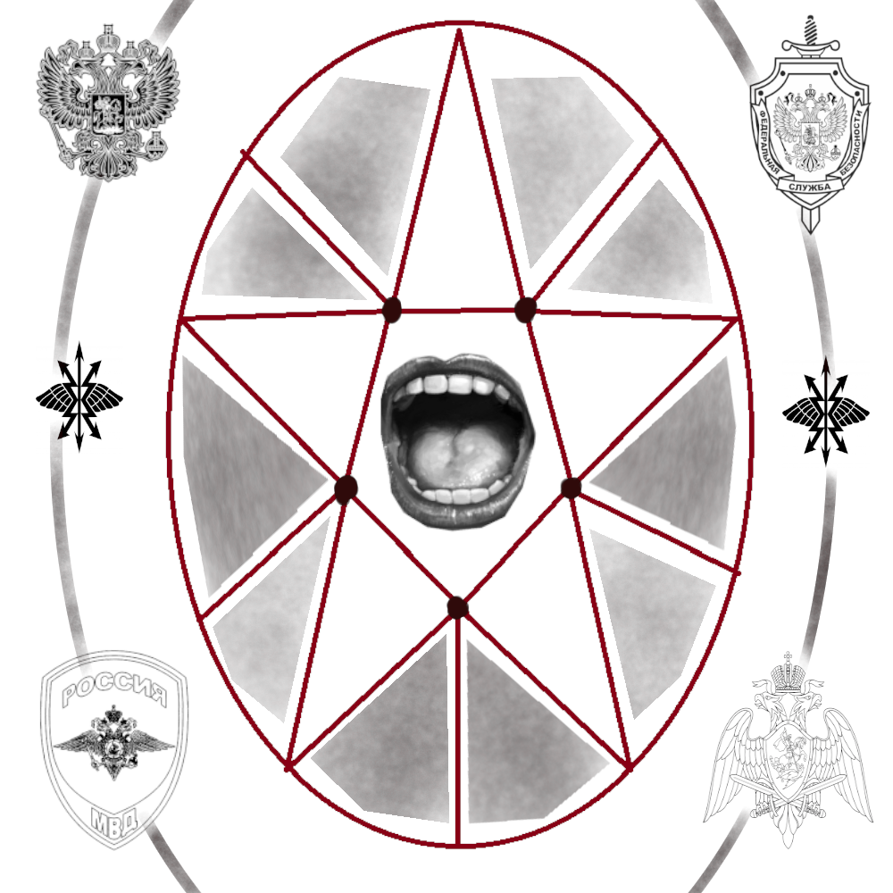
допускается схематичное, упрощённое изображение знаков и гербов
Действие: находящийся под действием ритуала не может врать. Но он может отмалчиваться, говорить не всю правду, отказываться отвечать на вопрос или говорить очень много и не по делу. Ритуал действует около 15-20 минут или пока опрашиваемый не уберёт руки со звезды. Сведенья полученные под действием этого ритуала можно протоколировать и использовать в суде. Ритуал полностью безвреден для психического и эмоционального здоровья участников.
Мелочи: иногда всё-таки можно обойти действия ритуала изменив собственные воспоминания, заблокировав определённые участки памяти или убедив себя в ложной версии событий. Опрашивая свидетелей, помните, что человеческая память устроена не идеально, поэтому у многих следователей МСБ даже есть выражение: «врёт как свидетель» и зачастую этот обман происходит совершенно бессознательно и не исправляется ритуалом.
Затраты на ритуал: 1 игровая купюра, которую нужно сжечь или порвать (символизирует затраты на ингредиенты для ритуала)

1.2. Мощь технологий
Описание: МСБ полностью скопировало этот ритуал у Коммунистического Дома Грядущих СССР.
Ритуал основывается на магических исследованиях грядущих и позволяет сделать так чтобы пули из зачарованного оружия не попадали в сотрудников МСБ. Оружие даёт осечки, пуля проходит по касательной, снаряд откланяется в последний момент и не наносит вред. Плюсом зачарованное оружие наносит больше урона.
В ходе ритуала делается связующий чертеж «Око луны»:
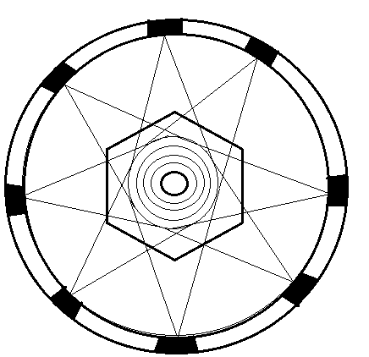
Участники встают в центральный круг, оружие раскладывают в зоны внешнего круга, обозначенные черным цветом, после чего соединяют руки и вместе читают стих, после чего резко разворачиваются, скрестив руки на груди и стоят неподвижно число минут, соответствующее дате лунного календаря (проводить в новолуние и полнолуние ритуал нельзя). В ритуале должен участвовать минимум один офицер МСБ со значком.
Действие: после проведение ритуала «Мощь технологий» высокотехнологическое оружие не наносит вреда представителям МСБ, а его урон увеличивается на один. После ритуала зачарованное оружие приобретает отчетливый магический фон, который чувствуют все маги и даже некоторые люди. Для обозначения зачарованного оружия на него повязывается красная лента или ткань. Оружие остается зачарованным в течение дней, число которых равно количеству участников ритуала (пример: если учувствовало 4 человека, то оружие зачаровано на 4 дня).
Затраты на ритуал: 1 игровая купюра, которую нужно сжечь или порвать (символизирует затраты на ингредиенты для ритуала)
Мелочи: Линии чертежа должны быть ровными, прямыми, аккуратными в противном случае оружие может прийти в негодность. Так же нужно помнить, что есть простой способ увеличить срок действия чар, нужно перед ритуалом наклеить на оружие чертеж «око луны», тогда оно будет оставаться заколдованным до тех пор, пока чертеж не сорвут или не смоют.

1.3. Транс Следователя
Описание: любой человек под руководством офицера МСБ может погрузиться в некий аналог магического сна или транса и бессознательно спуститься в глубины собственной памяти чтобы извлечь из неё неосознанные факты, свидетельства, зацепки, идеи. Например, вспомнить на кого был похож человек, которого он видел несколько недель назад. Или вспомнить номер автомобиля, который видел всего один раз в жизни мельком. Не всегда полученные таким образом сведенья правдивые, точные и верные. Поэтому их нельзя использовать в суде или в качестве доказательств. Но часто полученные во время транса неподтверждённые озарения помогают следователям МСБ нащупать ниточку в безвыходной ситуации или вспомнить о какой-то зацепки. Результат ритуала проявляется не сразу, а в течение нескольких десятков часов – мозгу нужно время чтобы извлечь нужные сведенья из глубин подсознательного и осознать их.
Каждый офицер МСБ погружает в транс себя или других по-разному. Главное, чтобы погружение в транс 10-15 минут и было постепенным (отыгрыш на усмотрение игроков). При этом погружаемый в транс должен коснуться ритуала после погружения в транс или перед этим.
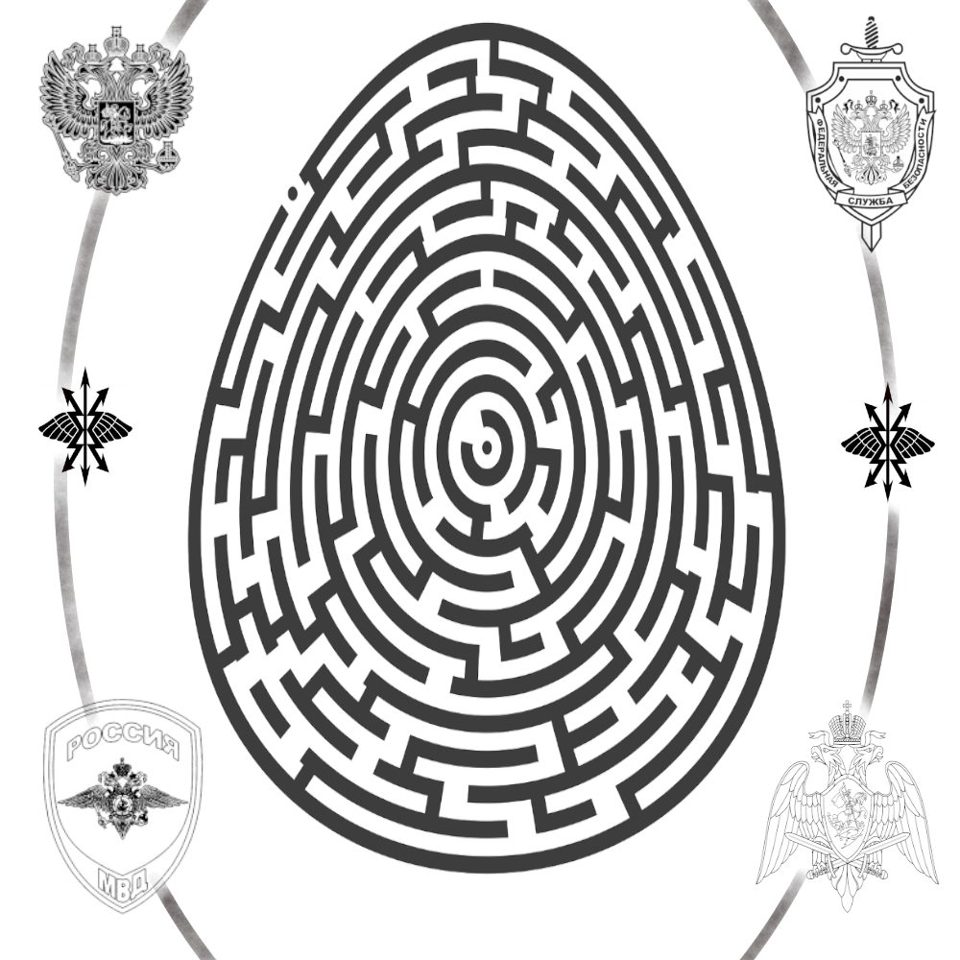
Действие: пишите организатору игры 4 вопроса на которые участник ритуала может знать ответы. Если мастер что-то об этом знает вы получите намеки, зацепки, ведения в течение 10-12 часов после завершение ритуала. С одним участником можно проводить ритуал 1 раз за игру.
Затраты на ритуал: 1 игровая купюра, которую нужно сжечь или порвать (символизирует затраты на ингредиенты для ритуала).
Мелочи: ритуал может быть изображён примерно или распечатан.

Ритуалы МСБ которые можно проводить со 2 ритуалистикой

2.1. Тихая зона
Описание: МСБ полностью скопировало этот ритуал у Коммунистического Дома Грядущих СССР. Ритуал даёт возможность создать зону для мирных переговоров, где не будут действовать никакие агрессивные и магические действия.
Для того что бы создать данный ритуал, офицеры МСБ рисуют несколько вложенных друг в друга четырёх угольников, по числу возможных участников. В размеченное ритуальное место офицеры МСБ могут приглашать оппонентов, которые с их собственного согласия вводятся во внутренний квадрат и его линии замыкаются за вошедшими переговорщиками. Оказаться под действием этого ритуала можно только после приглашения создателей ритуала и только по своей воле, те кто вошли внутрь «тихой зоны», но не хотят соблюдать ее условия могут ее добровольно покинуть. Воздействовать на находящихся внутри «тихой зоны» агрессивным путем снаружи можно только после того, как стерты все линии всех квадратов.
Можно разместить рисунки ритуала по периметру квартиры и на входе чтобы превратить всю квартиру в безопасную зону (в этом случае на входе обязательно надо разместить описание действия ритула).
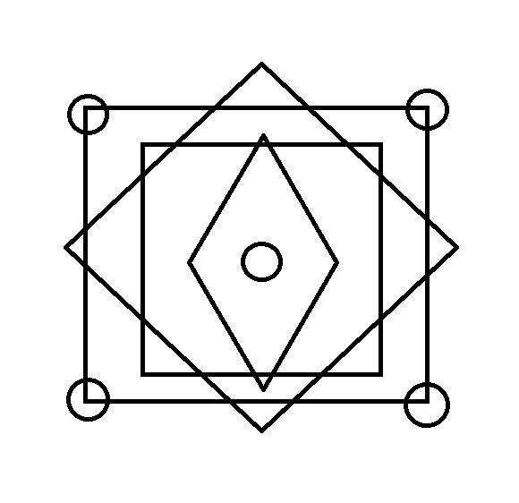
Действие: создание мирной зоны переговоров. Внутри зоны нельзя применять магию, оружие и любые другие агрессивные действия.
Затраты на ритуал: 1 игровая купюра, которую нужно сжечь или порвать (символизирует затраты на ингредиенты для ритуала)

2.2. Получение энергии
Описание: МСБ не занимается всякими глупостями с беготнёй по лесам, призывом духов или сбором коллективной бессознательной энергии людей. Вместо этого они используют высокотехнологические ритуалы, собирающие высвобождающую энергию на атомных электростанциях, гидроэлектростанциях, глубоких скважинах и во время культурно-массовых мероприятий. Почти под каждым дворцом спорта, стадионом или площадью есть хорошо замаскированные артефакты, созданные ещё при СССР и объединённые в единую сеть сбора энергии. Теперь эти артефакты вместе с атомными станциями, гидростанциями и скважинами служит для добычи энергии для сотрудников МСБ.
Чтобы получить энергию офицер МСБ должен написать доклад о проделанной работе, нарисовать на бланке 5 маленьких символов и приложить к нему свой значок. После этого в течение 4-8 часов офицер получит 4 пункта энергии. Если сотрудник не является офицером МСБ, но хочет получить энергию – он может договориться о получение энергии с любым действующим офицером со значком. Офицер МСБ может в случае получения от мага полезных письменных сведений, написанных его рукой и согласия на сотрудничества запросить для него энергию через свой значок МСБ и рапорт начальству.
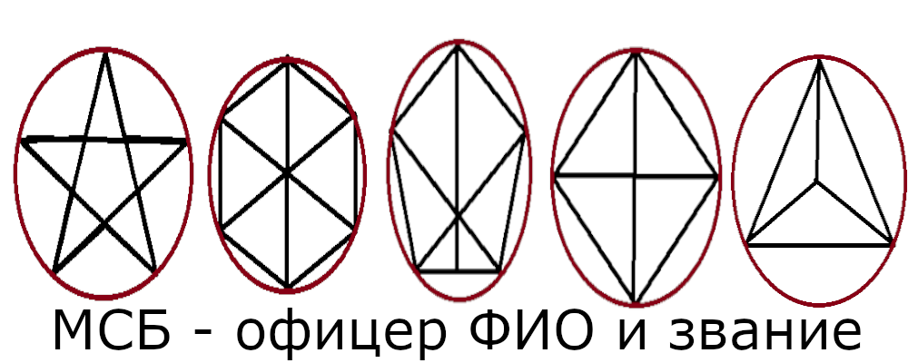
Действие: получите 4 пункта энергии за каждый рапорт. Всего на одно отделение МСБ на игру отводиться не более 40 пунктов энергии – используйте их с умом.
Затраты на ритуал: 1 игровая купюра, которую нужно сжечь или порвать за каждый рапорт (символизирует затраты на ингредиенты для ритуала)

2.3. Боевое слаживание
Описание: МСБ часто приходиться сталкиваться с различными магическими противниками. Поэтому для повышения эффективности боевых столкновений офицеров и стажёров МСБ был разработан ритуал, сочетающий в себе плоды многолетних экспериментов, опытов, проб и ошибок. В ходе ритуала сотрудники отделение МСБ по команде одного из офицеров проходят четыре занятия:
1) Боевое слаживание – отработка командных и личных боевых навыков. Например, один из сотрудников с холодным оружием защищает второго, пока тот имитирует использование заклинаний или стреляет по мишеням из пистолета. Зачистка комнат квартиры, когда двое сотрудников с оружием играют роль офицеров МСБ, а остальные изображают затаившихся в квартире преступников. Обычно такие тренировки проводят на зачарованном с помощью ритуала «Мощь технологий» оружие.
2) Тактическая подготовка – отработка разных задач в составе группы. Например, один из сотрудников отделения отыгрывает роль опасного мага рецидивиста, а остальные пытаются его задержать. Или один из сотрудников отделения отыгрывает роль убегающего преступника, а остальные пытаются его задержать. При этом важно отработать несколько раз командное взаимодействие.
3) Следовательская подготовка – несколько сотрудников пытаются что-то скрыть или утаит от соратников изображая из себя несознательных магов, а остальные пытаются вывести их на чистую воду.
Каждый должен побыть в роли «преступника» и следователя чтобы понять, как могут действовать противники и научить взаимодействовать с товарищами по команде.
После прохождения таких тренировок раз в неделю проводиться ритуал боевого слаживания. Все участники скрещивают руки над символом ритуала и наносят хной или краской на руки одинаковый знак. Чтобы не демаскировать внедрённых сотрудников или стажёров под прикрытием знак выбирают максимально нейтральный – треугольник, круг, крестик, плюсик и т.д. После нанесение знака все участники жмут друг другу руки и обещают прикрывать товарищей и верно служить Российской Федерации и её многонациональному народу.


Действие: +2 хита на 48 часов, регенерация 1 хита раз в час в течение 48 часов, в случае получение смертельных ранений можно ментально передать товарищам, где вы находитесь (отыгрывается звонком по телефону – не смогли дозвониться значит не смогли связаться). Кроме того, прошедший этот ритуал в течение 48 часов и обыгравший в течение 2-3 минут сопротивление, может избавиться от одного ментального воздействия раз в 24 часа (не чаще).
Затраты на ритуал: 1 игровая купюра, которую нужно сжечь или порвать за каждого участника (символизирует затраты на ингредиенты для ритуала)

Ритуалы Дома Грядущих
Ритуалы Грядущих, которые можно проводить с 1 ритуалистикой:

  - Основание башни
Описание: для выявления соглядатаев во времена расцвета древних магических цивилизаций было разработано семь ритуалов «Гиперборейской башни» - самый простой из которых «Основание башни».
Пример двух чертежей ритуала «Основание башни»:
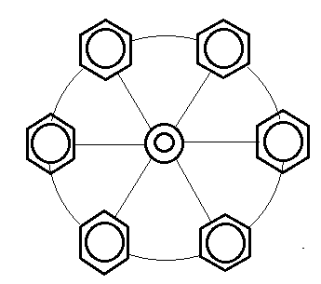 | 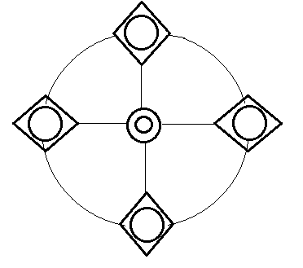

Ритуал проводиться в безлюдном месте города, на каменной или бетонной поверхности. На поверхности мелом или солью маги рисуют чертеж, составленный из кругов, линий и многоугольников. Участники ритуала тщательно высчитывают размер круга, многоугольника и расстояние, которое должно быть между начертанными фигурами. Радиус круга высчитывается по формуле N² умножить Х и разделить на М. Где N – число участников, Х – число месяца, М – месяц года. Площадь многоугольника высчитывается по той же схеме, количество фигур и углов многоугольника равно числу участников ритуала. Расстояние между многоугольниками равно числу по лунному календарю. Все полученные результаты могут быть в любых соизмеримых единицах: сантиметрах, метрах (если вам лень считать просто обыграйте с умным видом произведение сложных расчётов в течение нескольких минут и используйте любые придуманные значения).
После завершения чертежа участники ритуала возлагают в центральный внутренний круг железную чашу с водой, встают вокруг нее, берутся за руки и молча, закрыв глаза, размышляют на заданную перед ритуалом тему в течение пяти минут. После чего, не открывая глаз, по очереди, по часовой стрелке, отпивают из чаши и начинают читать стих.
Действие: Ритуал дает возможность участникам проникать в сознание друг друга, свободно читая воспоминания, мысли и чувства товарищей как открытую книгу (пока маги сидят в круге они могут задавать друг другу вопросы, на которые обязаны отвечать честно, и развернуто описывая свои воспоминания, чувства, мысли). Ритуал не только позволяет узнать все, что пережили участники за последние две недели, но и выявить, когда и кто магически воздействовал на магов, участвовавших в «Основании башни». Кроме того, благодаря соединению сознаний, в течение 24 часов после ритуала участники не могут причинить друг другу никого вреда, даже под действием заклинаний, уровень которых ниже числа магов, создавших «Основание башни».
Однако у ритуала «Основание башни» есть и побочный эффект – все маги и люди, не лишенные магических задатков, чувствуют, что определенный персонаж участвовал в ритуале. Поэтому все участники ритуала обязаны носить на видном месте значок ритуала в течение 24 часов.
Затраты на ритуал: 1 игровая купюра, которую нужно сжечь или порвать или порвать (символизирует затраты на ингредиенты для ритуала)

1.2. Мощь технологий
Описание: Один из простейших ритуалов позволяющий чинить, усиливать и делать безвредным для Дома Грядущих любое высокотехнологическое оружие. Благодаря этому ритуалу маги этого дома прослыли заговоренными: ни пуля, ни граната, ни пушка их не брали! Пули летели мимо, гранаты взрывались на безопасном расстоянии и даже бомбы, сброшенные с самолета, не могли причинить им вреда.
К счастью для представителей других Домов и, к огромному сожалению для Грядущих, их противники довольно быстро оценили преимущества этого ритуала и стали планомерно срывать планы зачарования всего мирового высокотехнологического оружия. Сейчас лишь малая часть пистолетов, пулеметов, винтовок и гранат безопасна для Дома Грядущих.
Ритуал основывается на трактате «Память материи» и многочисленных работах других представителей Дома Грядущих. Ритуал позволяет обезопасить грядущих от зачарованного оружия.
В ходе ритуала делается связующий чертеж «Око луны»:
Маги встают в центральный круг, оружие раскладывают в зоны внешнего круга, обозначенные черным цветом, после чего соединяют руки и вместе читают стих, после чего резко разворачиваются, скрестив руки на груди и стоят неподвижно число минут, соответствующее дате лунного календаря (проводить в новолуние и полнолуние ритуал нельзя).
Действие: после проведение ритуала «Мощь технологий» высокотехнологическое оружие, не наносит вреда представителем Дома Грядущих, а его урон увеличивается на один. После ритуала зачарованное оружие приобретает отчетливый магический фон, который чувствуют все маги и даже некоторые люди. Для обозначения зачарованного оружия на него повязывается красная лента или ткань. Оружие остается зачарованным в течение дней, число которых равно количеству участников ритуала.
Затраты на ритуал: 1 игровая купюра, которую нужно сжечь или порвать или порвать (символизирует затраты на ингредиенты для ритуала)
Мелочи: Линии чертежа должны быть ровными, прямыми, аккуратными в противном случае оружие может придти в негодность. Так же нужно помнить, что есть простой способ увеличить срок действия чар, нужно перед ритуалом наклеить на оружие чертеж «око луны», тогда оно будет оставаться заколдованным до тех пор, пока чертеж не сорвут или не смоют.

1.3 Паутина
Описание: Задолго до появления современного «Интернета» древними магами была разработана первая в мире «Всемирная сеть» подлинное название которой теряется в веках. В отличие от современного «Интернета» для входа в нее не требовалось компьютера: было достаточно разума, сосредоточенности и элементарных магических задатков позволяющих подключиться. Первая «Мировая паутина» позволяла магам путешествовать по просторам силой мысли, с невероятной скоростью обмениваясь информацией.
После череды кровавых конфликтов, крушения крупнейших ныне забытых государств и общего падения нравов и интеллектуальных способностей, «Всемирная паутина» превратилась из средства общения и эффективного обмена информацией в полузабытый мифический «Мир Идей», «Астрал», «Мир богов». Лишь в девятом веке византийским сообществом магов было доказано реальность «Всемирной паутины» и предприняты первые попытки ее восстановления. Увы, после нескольких столетий изучения, маги различных домов и сообществ, пришли к очень не обнадёживающим выводам: «Всемирную сеть» невозможно восстановить, так как налаживание разорванных связей и восстановление утерянных возможностей потребуется слишком много ресурсов, энергии, знаний и магов высочайшего уровня. Да и путешествия по «Всемирной сети» оказались совсем не безопасными – множество служебных духов, ангелы и даже демоны встречались на ее просторах, заставляя с огромной опаской, относится к выходу в «Мир идей».
Впрочем, искушение добраться до древних технологий было слишком велико, чтобы перед ним могли устоять представители Дома Грядущих. За много сотен лет проб и ошибок, они научились сравнительно безопасно и эффективно выходить во «Всемирную сеть» и путешествовать по ее остаткам.
Самый простой и безопасный способ войти в сеть, составить защитно-вспомогательный чертеж «Паутина»:
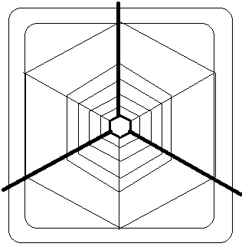
После того как чертеж закончен нужно встать в центр «Паутины» и отправить заранее сформулированные 2-3 запроса, после чего быстро покинуть чертеж аккуратно ступая по линиям ведущим за границу внешнего квадрата.
Есть более опасный способ, который далеко не всегда срабатывает, так называемое «Полное подключение». Для этого нужно потратить один пункт энергии, и взять с собой двух-трех магов которые смогут вытащить ваше тело, в том случае если во «Всемирной сети» на вас вдруг кто-нибудь нападет.
Действие: После отправки запросов в течение 4-6 часов обычно приходит ответ, в котором может содержаться уникальная информация (отправляете мастеру в письменно виде два-три запроса). В случае «полного подключения» персонаж теряет сознание и не может самостоятельно покинуть сеть, однако он полностью переносится во «Всемирную паутину» и может вернуться оттуда с необычайными сведеньями (выход в «сеть» имитируется словеской с мастером).
Затраты на ритуал: 1 игровая купюра, которую нужно сжечь или порвать или порвать (символизирует затраты на ингредиенты для ритуала)
Мелочи: нельзя делать чертеж дважды на одном месте.

Ритуалы Грядущих, которые можно проводить с 2 ритуалистикой:

2.1 Звезда зари
Описание: Дом Грядущих собирают свободную энергию людей, которую они выделяют во время всплесков эмоций. К сожалению, люди выделяют не так много энергии, а это значит, что данный ритуал целесообразно проводить только в местах проживания больших сообществ людей – поэтому Грядущие, в отличие от Ведающих, так не любят силиться в сельской местности, где число людей на квадратный километр минимально.
Для того что бы собрать энергию, Грядущие устанавливают в одном из многолюдных районов города четыре портативных, компактных сборщика энергии которые выступают в роли своеобразных аккумуляторов и блокаторов. Они собирают некоторое число энергии и не позволяют остальной выйти за приделы территории, очерченной портативными сборщиками. Для портативных сборщиков используется следующий чертеж, называющийся подготовительным чертежом «Звезды зари»:
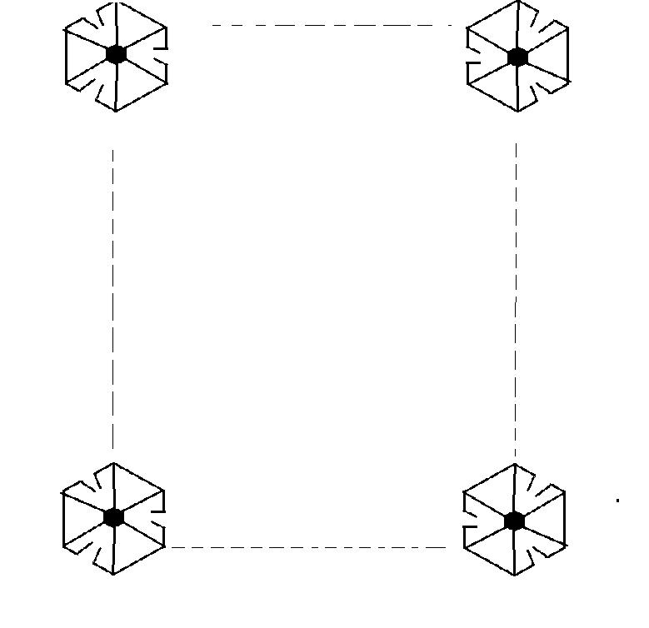
В центре разомкнутых многоугольников, которые могут быть любого размера, устанавливаются портативные сборщики энергии и оставляются на 24 часа (все это время сборщики энергии не должны передвигать). Через день делается второй чертеж, который, совместно с первым, выглядит следующим образом:
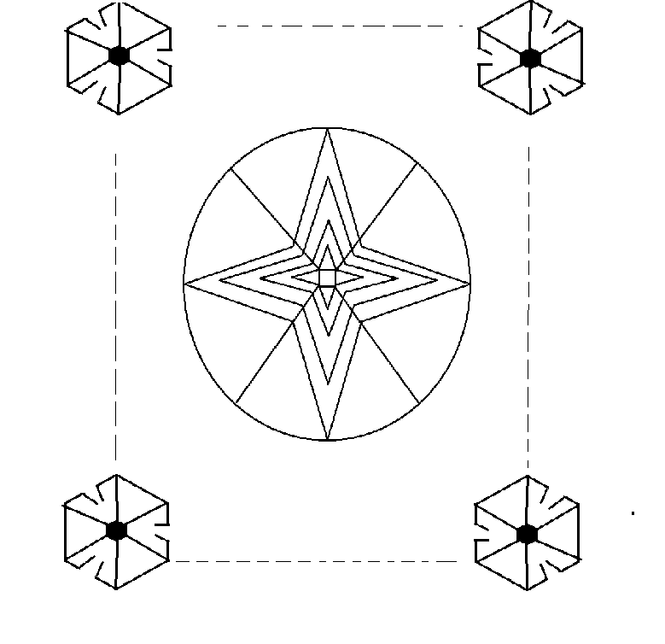

После того как чертеж завершен в центр нужно возложить артефакт грядущих для получения энергии. Подождать 3 минуты и забрать. В течение нескольких часов после проведения ритуала можно будет забрать энергию из артефакта.
Действие: позволяет получить энергию, необходимую для сотворения заклинаний. Количество энергии зависит от места. Возле ИКЦ в Первоуральске количество энергии за один ритуал – 20. В других городских местах Первоуральска – 10.
Затраты на ритуал: 2 игровые купюра, которую нужно сжечь или порвать или порвать (символизирует затраты на ингредиенты для ритуала)
Мелочи: нельзя делать чертеж дважды на одном месте.

2.2. Тихая зона
Описание: Ритуал, даёт возможность Грядущим, создать зону для мирных переговоров, где не будут действовать никакие агрессивные и магические действия.
Для того что бы создать данный ритуал, Грядущие рисуют несколько вложенных друг в друга четырёх угольников, по числу возможных участников. В размеченное ритуальное место Грядущие могут приглашать оппонентов, которые с их собственного согласия вводятся во внутренний квадрат и его линии замыкаются за вошедшими переговорщиками. Оказаться под действием этого ритуала можно только после приглашения создателей ритуала и только по своей воле, те кто вошли внутрь «тихой зоны», но не хотят соблюдать ее условия могут ее добровольно покинуть. Воздействовать на находящихся внутри «тихой зоны» агрессивным путем снаружи можно только после того, как стерты все линии всех квадратов.
Можно разместить рисунки ритуала по периметру квартиры и на входе чтобы превратить всю квартиру в безопасную зону (в этом случае на входе обязательно надо разместить описание действия ритула).

Действие: создание мирной зоны переговоров. Внутри зоны нельзя применять магию, оружие и любые другие агрессивные действия.
Затраты на ритуал: 1 игровая купюра, которую нужно сжечь или порвать (символизирует затраты на ингредиенты для ритуала)

2.3. Мозговой штурм
Описание: грядущие уже много столетий применяют этот ритуал для решения разных задач. В 1930 годах один из грядущих работавший копирайтером описал этот ритуал в общих чертах в своей книге и теперь он отчасти используется и простыми смертными не обладающими магическими способностями. Правда у грядущих за счёт магической составляющей ритуала всё равно получается проводить мозговые штурмы лучше.
Грядущие или другие существа садятся в круг, берутся за руки и начинают мозговой штурм. Правильный мозговой штурм включает 3 этапа:
Предварительный этап — Постановка проблемы. На этом этапе четко формулируется задача, отбираются участники штурма, определяется ведущий и распределяются прочие роли участников в зависимости от задачи и выбранного способа проведения штурма.
Основной этап — Генерация идей. На этом этапе генерируются варианты решения задачи. Для максимальной эффективности, в процессе генерации важно соблюдать несколько правил:
Главное — количество идей. Не делайте никаких ограничений.
Полный запрет на критику и любую оценку идей, включая положительную, так как оценка отвлекает от основной задачи и сбивает ритм работы и творческий настрой.
Необычные и даже абсурдные идеи приветствуются.
Комбинируйте и улучшайте любые идеи.
Экспертный этап — Группировка, отбор и оценка идей. На этом этапе хаотичные идеи классифицируются, анализируются и оцениваются. Этот этап позволяет выделить наиболее ценные идеи и дать окончательный результат мозгового штурма. Качество экспертного этапа напрямую зависит от строгости и однообразия критериев отбора идей у участников. Часто этот этап пропускается, и участники просто выбирают понравившийся им вариант.
В мозговом штурме участвует коллектив из нескольких специалистов и ведущий. Перед самим сеансом мозгового штурма ведущий производит чёткую постановку задачи, подлежащей решению. В ходе мозгового штурма участники высказывают свои идеи, направленные на решение поставленной задачи, причём как логичные, так и абсурдные. Если в мозговом штурме принимают участие люди различных чинов или рангов, то рекомендуется заслушивать идеи в порядке возрастания ранжира, что позволяет исключить психологический фактор «согласия с начальством».
В процессе мозгового штурма, как правило, вначале решения не отличаются высокой оригинальностью, но по прошествии некоторого времени типовые, шаблонные решения исчерпываются, и у участников начинают возникать необычные идеи. Ведущий записывает или как-то иначе регистрирует все идеи, возникшие в ходе мозгового штурма. Затем, когда все идеи высказаны, производится их анализ, развитие и отбор. В итоге находится максимально эффективное и часто нетривиальное решение задачи.
В конце мозгового штурма грядущие формируют послание и с помощью энергии, коллективной силы воли и магических ингредиентов отправляют его в коллективное бессознательное жителей ближайшего города для получения наилучшего результата. Чем более понятно, кратко и интересно будет сформулировано послание тем больше шансов что оно повлияет на коллективное бессознательное и жителей города. Чтобы отправить запрос совместно коснитесь нарисованного ритуала.
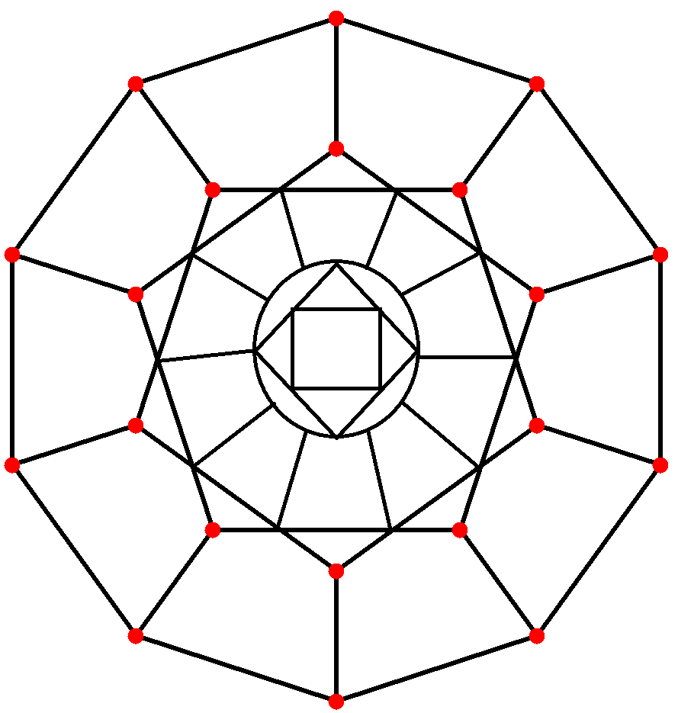
Действие: отправляете организатору игры посменный запрос, он в течение 6 часов даёт на него ответ или создаёт новую задачу, которая поможет получить придуманное вами. Например, в ходе мозгового штурма вы изучаете игровой предмет – отправляете ведущему запрос с версиями об его назначение и получаете ответ об его свойствах. Или вы создаёте какой-нибудь уникальный и неповторимый артефакт и получает пошаговый план его создания. Ритуал можно проводить не чаще чем раз в день.
Затраты на ритуал: 2 игровые купюры и 1 пункт энергии за всех участников, которые нужно сжечь или порвать (символизирует затраты на ингредиенты для ритуала)

Ритуалы Верующих

Ритуалы Верующих, которые можно проводить с 1 ритуалистикой:

1.1. Призыв духов
Описание: Один из древнейших ритуалов Дома Верующих, с помощью которого можно призвать любого духа. На любой подходящей поверхности рисуется или высыпается солью следующий символ:

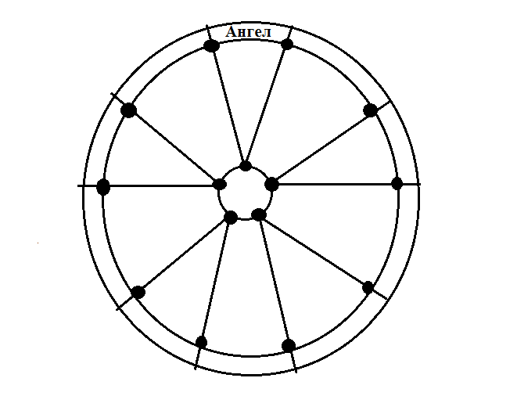
На месте жирных черных точек необходимо поставить зажженные свечи. Круг в центре должен быть достаточно большим, чтобы в нем мог стоять человек (там появляется дух). После того как все приготовления завершены, нужно вписать во внешний круг все известные вам имена духа и произнести творческое сопровождение, несколько раз назвать имя вызываемой сущности, которую желаете увидеть (можно одно из имен, которым он представлялся). Слабый дух обязательно явиться на ваш призыв. Сильные духи слышат ваш призыв, но могу его игнорировать и не явиться.
Призывая духов, помните, что вы рискуете встретиться лицом к лицу с очень древними, могущественными, искушенными и хитрыми сущностями способными превратить вас в пылающие головешки или изменить ваше сознание по своему усмотрению. Очень важно соблюдать меры предосторожности: окружите круг призыва духа замкнутыми фигурами, высыпанными из соли, не оставляйте пробелов через который дух может неожиданно проникнуть к вам. Круги соли дают вам время на размышление, принятие решений и совершение действий: что бы преодолеть один круг любому духу (за исключением невероятно могущественных) требуется 1-2 минуты.
Действие: призывает духа.
Затраты на ритуал: 1 игровая купюра, которую нужно сжечь или порвать (символизирует затраты на ингредиенты для ритуала)
Мелочи: чем больше кругов, тем дольше дух будет их преодолевать. Не скупитесь и заранее побеспокойтесь о своей защите. Призывая духа, вы даете ему право влиять на вас любым доступным ему способом. Например, демон, которого вы призвали и мило общались с ним в течение получаса, может после вашего разговора за 30 минут преодолеть круги из соли, найти вас и сделать с вами такое, о чем вы даже и не догадывались. Чем дольше будет длиться контакт, тем больше времени будет у духа для ответных действий.

1.2. Магический договор
Описание: как обязать духа, который намного могущественней вас соблюдать соглашение? Заключить с ним магический договор, в котором будут прописаны все особенности вашей договоренности. Дух не сможет нарушить магический договор, а если он это сделает – умрет (или вернется туда, откуда явился), если конечно иная ответственность сторон не оговорена в контракте.
Казалось бы – прекрасный выход! Но, духи, которые намного сильней людей оказываются обычно хитрей и мудрей смертных. Они умудряются оставить в договоре массу лазеек для себя, которыми затем бесстыдно пользуются.
Что бы отличать магические договора от обычных, на них принято наносить следующие знаки (обязательно):
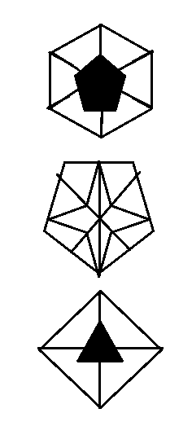

Мелочи: Все стороны должны расписаться и капнуть на договор каплю своей крови (по игре надрезав ладонь) или приложить один пункт энергии. В противном случае договор будет обязательным для исполнения только для тех, кто под ним подписался и приложил пункт энергии или капли крови.
Помните, что заключенные магические договора не должны противоречить законодательству РФ и заключённым до этого соглашением между МСБ и Домами. Иначе действие договора могут приостановить другим ритуалом, а вас привлечь к ответственности. Например, если вы подпишите с магом договор, по которому он должен вам сообщать любую информацию по первому вашему требованию иначе умрёт, он пойдет с этим договором в МСБ или к представителям любого Дома, и они приостановят действие договора, а вас найдут и привлекут к ответственности за «покушение на убийство». К счастью, с духами таких проблем нет. Они не граждане РФ и в Домах не состоят.

1.3. Открытие души
Описание: Исповедь, шаманский транс даже сеанс психотерапии может стать ритуалом открытия души. Ритуалисты «открывают» участников для влияния со стороны призванных духов и получают новые силы от них с несколькими возможностями для использования. Например, в ходе ритуала вы можете получить силу демона или духа, которым сможете воспользоваться один раз, а затем порвать её. Если вы не использовали полученные силы или аспекты до конца городской игры – они исчезают.
При этом духи, перед которыми вы открываете души не обязаны давать вам то, что вы просите. И могут наградить вас не только тем, что вы попросили. Например, дать вам помимо заклинания «огненный шар» с 1 призывом, ещё и заклинание «сфера хаоса», который применят через вас, когда сочтут нужным. Вы получаете закрытые карточки сил и узнаете, что там только когда используете.
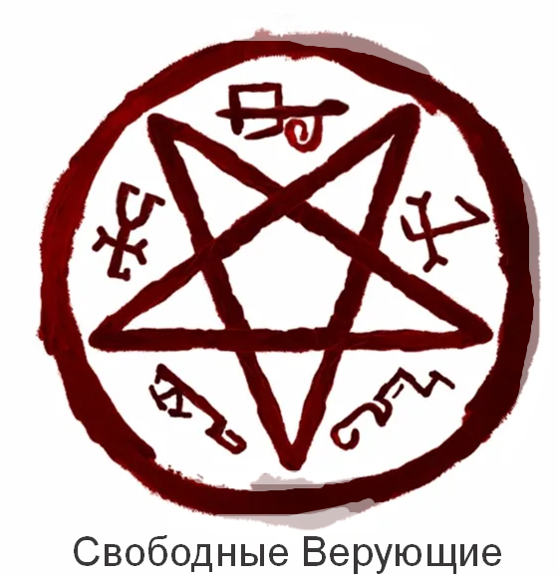 | 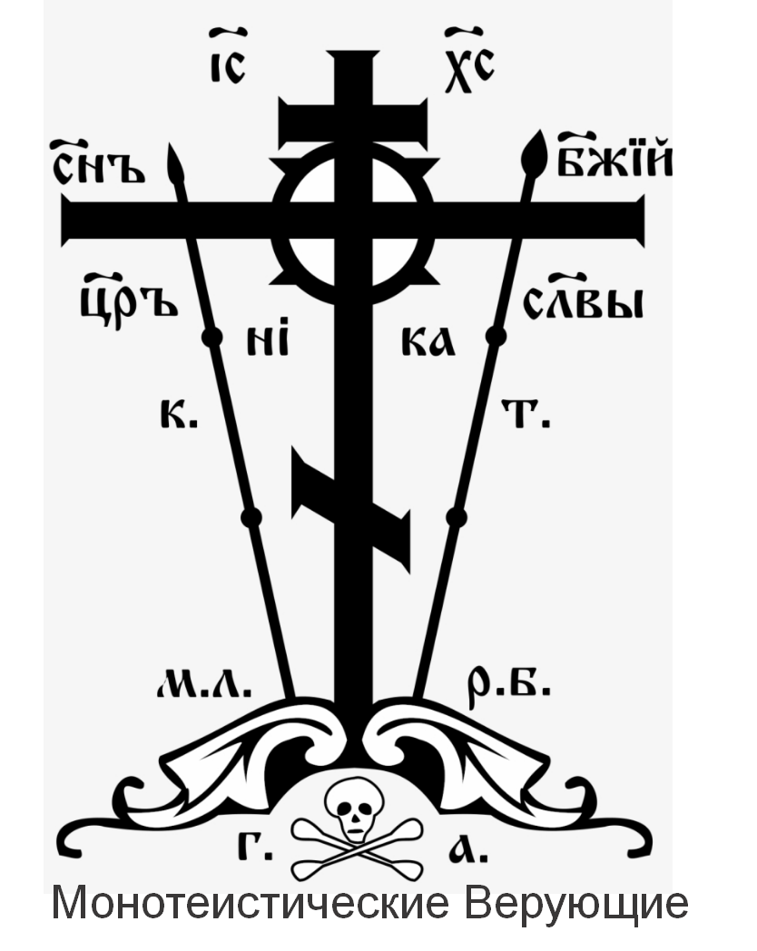

Действие: можете получить закрытую карточку силы от духа или игротеха / мастера. Вы узнаете эффект карточки, когда будете её применять. Все полученные таким образом силы действуют как одноразовые артефакты – после одного использования теряют силу, карточку нужно порвать и выкинуть. Тратить энергию на применение дарованных сил духа не надо – за вас это уже сделал дух, который дал вам силу.
Затраты на ритуал: 1 игровая купюра, которую нужно сжечь или порвать (символизирует затраты на ингредиенты для ритуала)

Ритуалы Верующих, которые можно проводить с 2 ритуалистикой:

2.1. Жертва
Описание: Жертва духам не петухи и не свечи с молитвами – а изменение душ существ. Ты был ханжой, не приемлющим гомосексуальный секс – а теперь попробовал бисексуальные отношения и получил энергию от демонов. Или был экономным и рачительным хозяином, но переступил через себя и пожертвовал крупную сумму в благотворительный фонд – получи энергию от ангелов. Или потратил много времени и сил чтобы вырастить деревья в священном лесу – получи энергию от духов рощи.
В определённый момент ритуалист больше не хочет или не может меняться сам. Тогда он заставляет меняться других, а энергию получает за них.
Действие: получаете от 3 до 15 пунктов энергии в зависимости от могущественности и жадности духов, к которым вы обращаетесь и силы произведённых имений. Отыгрыш внутренних изменений остаётся полностью на откуп игроков.
Затраты на ритуал: 1 игровая купюра, которую нужно сжечь или порвать (символизирует затраты на ингредиенты для ритуала)

2.2. Изгнание духа
Описание: нужно заманить духа в пространство ограниченное тремя священными артефактами вашей религии. Духи с большой вероятностью почувствуют такие артефакты и не пойдут в ловушку. Придется их как-то заманивать или хитрить.
После того как дух попался в пространство должен зайти экзорцист готовый вступить с ним в поединок воли. Поединок один на один. Другие ОЧЕНЬ сильно не хотят туда заходить. Если всё-таки зайдут экзорцист и вошедший получат психологический урон, а вызванный дух хохоча убежит.
Чтобы изгнать духа надо победить в противостояние один на один. Противостояние с духом состоит из трех частей: поединок тела, поединок разума и поединок воли. В качестве поединка тела чаще всего используют дуэль на холодном или огнестрельном оружие, которое не наносит во время ритуала физического вреда противникам. В качестве поединка разума обычно используют шахматы или другие интеллектуальные игры. А во время противостояния духа игра в гляделки или неподвижная стойка в полуприсяд на время – на выбор изгоняющего.
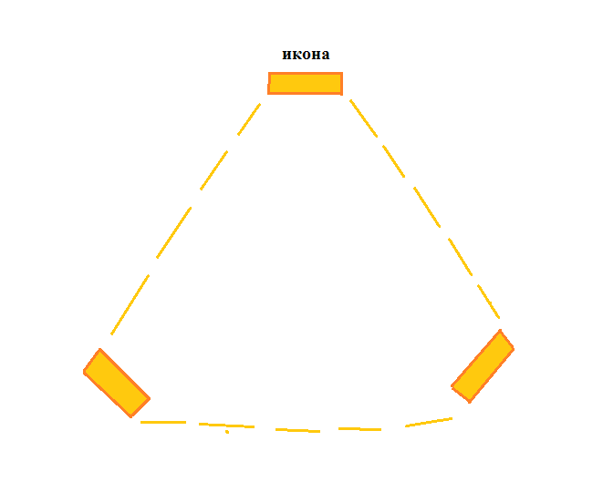
Действие: если изгоняющий побеждает во всех поединках дух теряет контроль над физическим телом и лишается 15 пунктов энергии. В случае проигрыша в одном из поединков изгоняющий теряет 5 пунктов энергии и 2 хита. Если у изгоняющего было в запасе менее 5 пунктов энергии впадает в кому. На проклятие этот ритуал тоже действует – но они теряют не 15 пунктов энергии, а все пункты кроме 1 (изгнать проклятие таким образом полностью нельзя – только ослабить).
Затраты на ритуал: 2 игровые купюры, которую нужно сжечь или порвать (символизирует затраты на ингредиенты для ритуала)

2.3. Посвящение предмета или место духу
Описание: ритуалист открывает место или предмет для влияния со стороны призванных духов и может таким образом создать новую магическую аномалию или артефакт. Особенности артефактов и аномалий зависят от духа, которому вы посвящаете место или предмет. Не все духи способны изменять предметы и места. И тем более не все могут делать это часто. Обычно сил демонов, ангелов и прочих сильных духов хватает на изменение одного места или предмета в день при условии, что у них достаточно для этого энергии.
Действие: создание артефакта или аномалии.
Затраты на ритуал: 2 игровые купюры, которую нужно сжечь или порвать (символизирует затраты на ингредиенты для ритуала) + 2 дух тратит две энергии из своего запаса.

